**НПУ імені М.П.Драгоманова**

**Факультет інформатики**

***Кафедра : Інженерія програмного забезпечення***

**ЛАБОРАТОРНА РОБОТА № 4**

з курсу

***«Економіка програмного забезпечення»***

**ТЕМА: Метрики зв’язаності по даним.**

**Метрика Лоренца і Кіда.**

**Студент : Трембіцький Нікіта**

**Група : 41ІПЗ**

**Факультет : Інформатики**

**Викладач : Селін Ю. М.**

Київ 2020

**Робоче завдання 1.**

В таблиці 4.1 представлений програмний текст класу Stack.

Визначити:

1. Кількість лексем.

2. Зклеєних лексем

3. Сильно зклеєних лексем

Розрахувати:

1. Сильну зв’язаність по даним - SDC(C)

2. Слабку зв’язаність по даним - WDC(C)

3. Клейкість даних - DA(C)

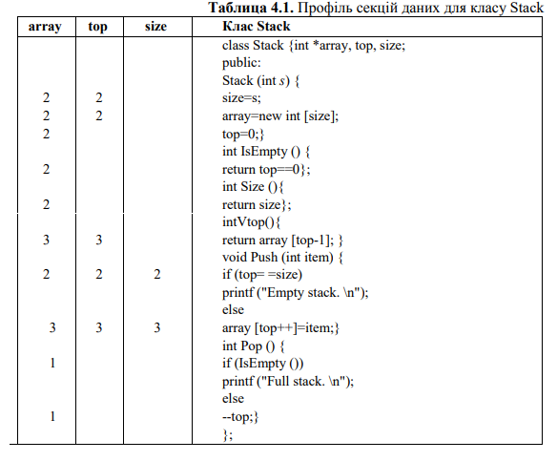

1. Кількість лексем - 19

2. Зклеєних лексем – 12

3. Сильно зклеєних лексем - 5

4. Сильну зв’язаність по даним - SDC(C) - це метрика, заснована на кількості лексем даних, що входять в усі секції даних для класу.

**SDC(C) = SG(CSA(C))/лексеми(С),**

де SG(CSA(C) - об'єднання сильно склеєних лексем кожного з методів класу С, лексеми (С) - безліч всіх лексем даних класу С.

SDC(CSA(Stack)) = 5/19 = 0.26

5. Слабку зв’язаність по даним - WDC(C) - метрика, яка оцінює зв'язність, базуючись на склеєних лексемах.

**WDC(C) = G(CSA(C))/лексеми(С),**

де G(CSA(C)) - об'єднання склеєних лексем кожного з методів класу.

WDC(CSA(Stack)) = 12/19 = 0.63

6. Клейкість даних - DA(C) - клейкість даних визначається як відношення суми з кількостей секцій, що містять кожну склеєну лексему, до добутку кількості лексем даних в класі на кількість секцій даних.

**DA(C) = ∑d⸦G(CSA(C) d⸦Секції/|лексеми(С)| x |CSA(C)|,**

де CSA(C) – кількість секцій даних – в нашому випадку – 3.

DA(CSA(Stack)) = (7*2+5*3)/(19*3) = 0.51

**Робоче завдання 2. Реалізація програми «Розрахунок електроенергії»**

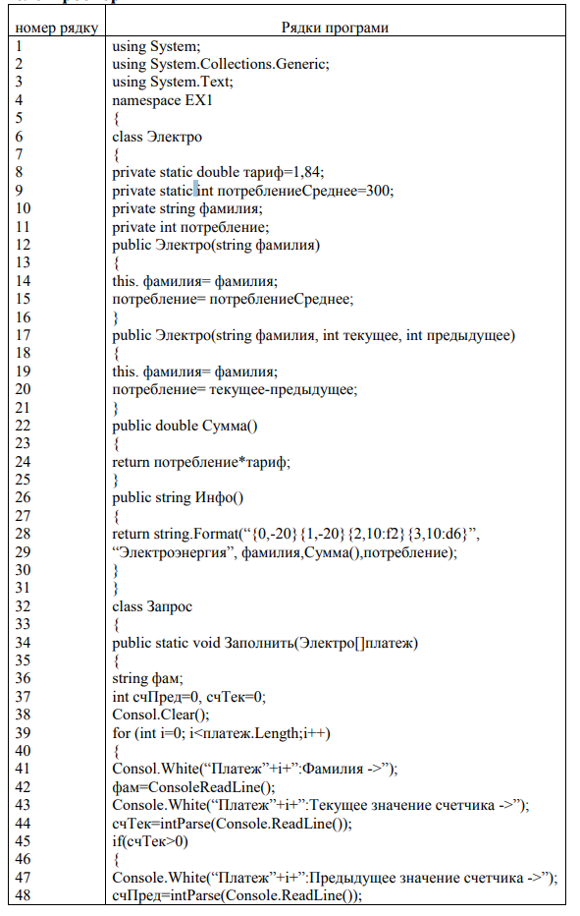

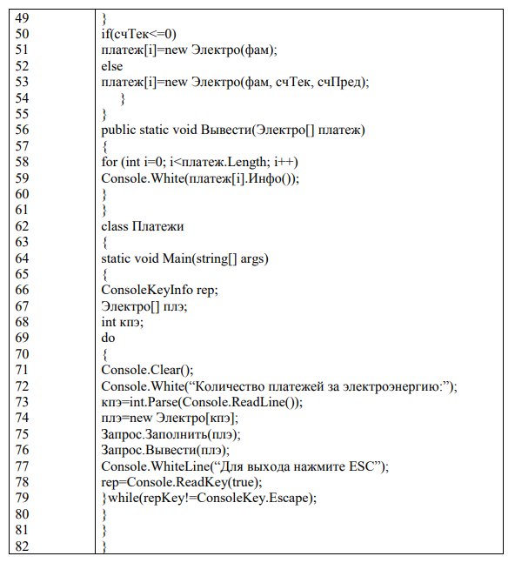

**За допомогою метрик Лоренца і Кіда визначити:**

1. Розмір класу – CS – кількість інкапсульованих операцій класа + кількість інкапсульованих властивостей класа

CS(Электро) - 6

CS(Запрос) – 2

CS(Платежи) - 1

2. Кількість операцій, перерозподілених підкласом – NOO

NOO(Электро) - 0

NOO (Запрос) – 0

NOO (Платежи) - 0

3. Кількість операцій, доданих підкласом – NOA

NOA(Электро) - 0

NOA(Запрос) – 0

NOA(Платежи) - 0

4. Індекс спеціалізації SI

SI = (NOO * рівень) / Mзаг, де

* рівень – номер рівня в ієрархії, на якому знаходиться підкласс
* Mзаг – загальна кількість методів класа

SI (Электро) – (0 * 1) / 2 = 0

SI (Запрос) – (0 * 1) / 2 = 0

SI (Платежи) - (0 * 1) / 1 = 0